苗栗縣龍昇國小113學年度「藝術深耕教學計畫」
課程研發-教師增能研習
活動主題:療癒綠手指、辦理時間:113年12月11日
活動主旨:結合校園多肉植栽區特色，增進教師親近自然的的美學素養。
講師: 楊秋英老師
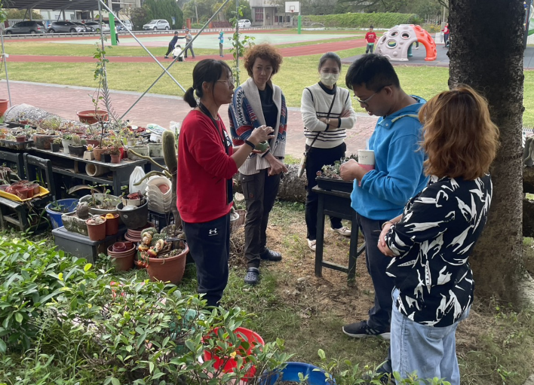 | 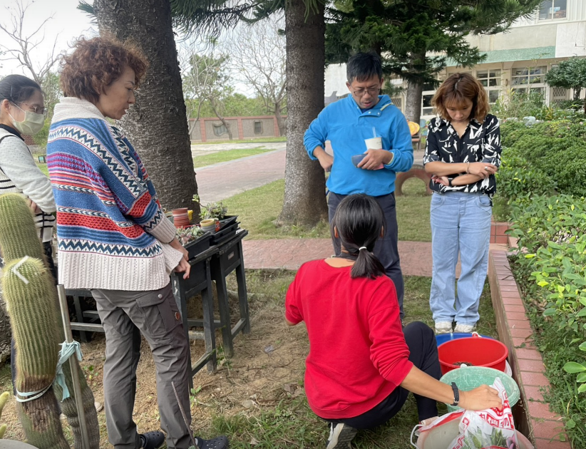
說明: 說明適合多肉植栽的環境與土質
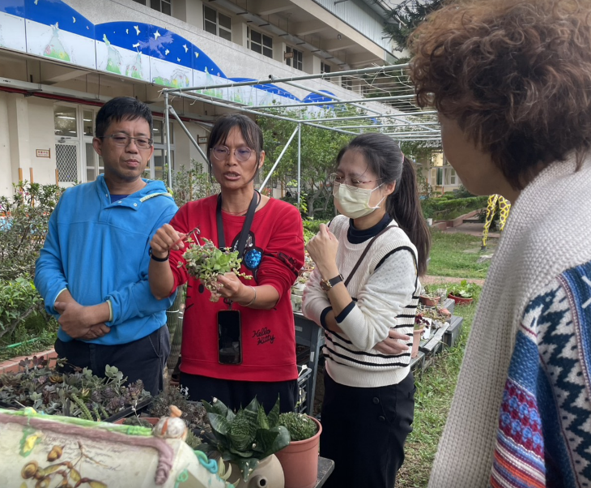 | 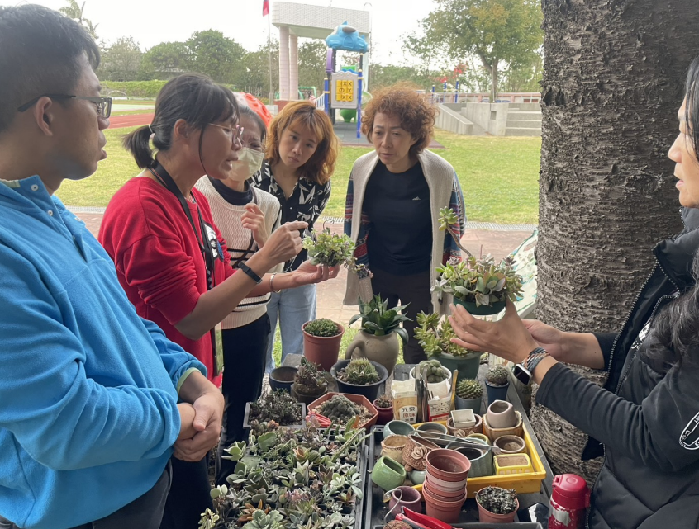
說明: 教師示範創作流程與作品
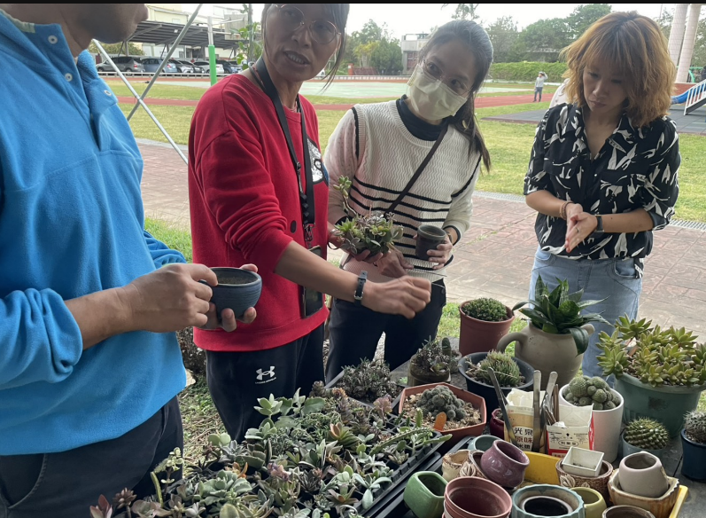 | 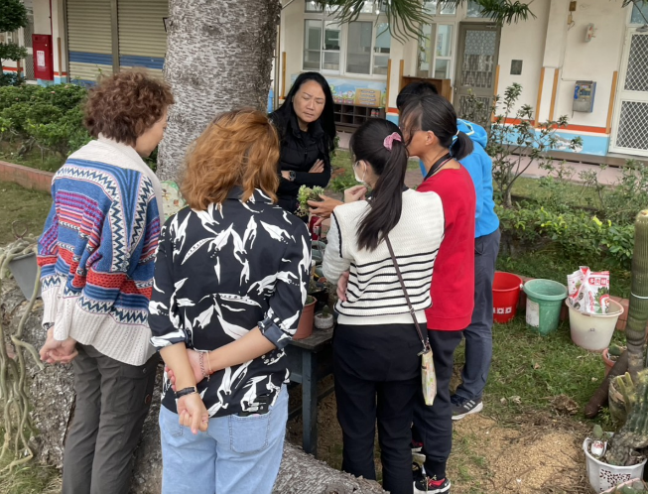
說明: 教師創作作品

